Secretaria Municipal de Educação
E.M.E.B. Professor Vitoldo Alexandre Czech
Diretora: Lucélia Aparecida Gabrielli
Assessora Pedagógica: Maria Claudete T. Gervásio
Assessora Administrativa: Rosane Eva Bucco
Professora: Lucia Miotto
Disciplina: Artes
2º ano matutino 28/09/2020

ATIVIDADE DE ARTES

TEMA-RELEITURA
CUNTEÚDO-LEITURA FORMAL, INTERPRETATIVA, RELEITURA, VIDA E OBRAS PAUL KLEE.
OBSERVE A OBRA DE PAUL KLEE. REPARE QUE ELA É FEITA DE NÚMEROS E LETRAS.
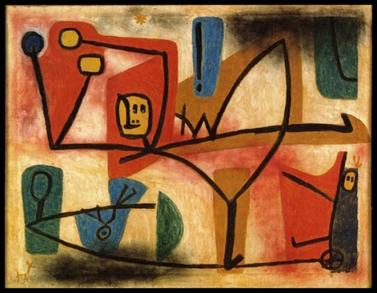
ATIVIDADE A SER REALIZADA É A SEGUINTE, USE SUA IMAGINAÇÃO. EM UMA FOLHA SULFITE ESCREVA VÁRIAS LETRAS DO ALFABETO, SE DESEJAR PODE ATÉ SER SEU NOME E SEU MÊS, DIA E ANO DE NASCIMENTO. SÓ NÃO PODEM FICAR JUNTAS AS LETRAS, TEM QUE DESENHAR ELAS POR TODA FOLHA. EM SEGUIDA PINTEM BEM COLORIDOS E TRACEM AS LETRAS E NÚMEROS COM O LÁPIS DE COR PRETA.
BOM TRBALHO.

